1. 基础

数学模型（动静）p10

动静特性p12

改进方法

1. 电阻应变式

应变电阻效应（金属、半导体）p34

1. 变磁式

自感式、互感式

1. 电容式

变极矩，变面积，变介质的原理应用

应用中存在问题（寄生电容[驱动电缆，整体屏蔽，组合式和集成技术]，边缘效应[保护环]，静电引力）p103

计算题：

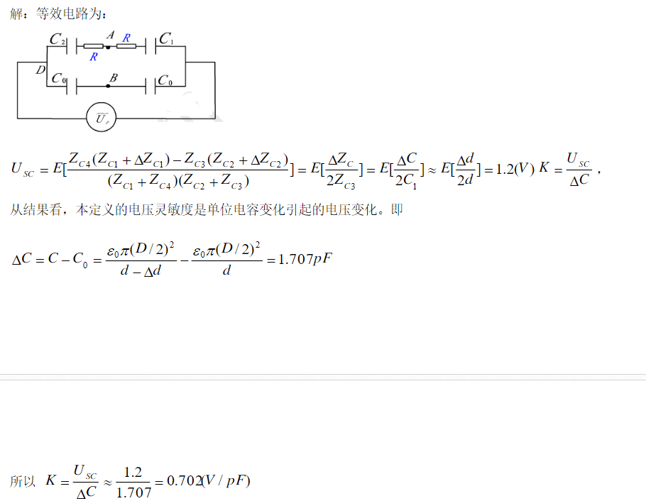

1. 磁变式

自感式，互感式原理及图

霍尔效应p123

1. 压电式

正负压电效应p135

正负压电常数矩阵

压电材料（晶体，陶瓷，新型压电材料）

1. 热电式

热电效应p167

工作定律

测温度原理：

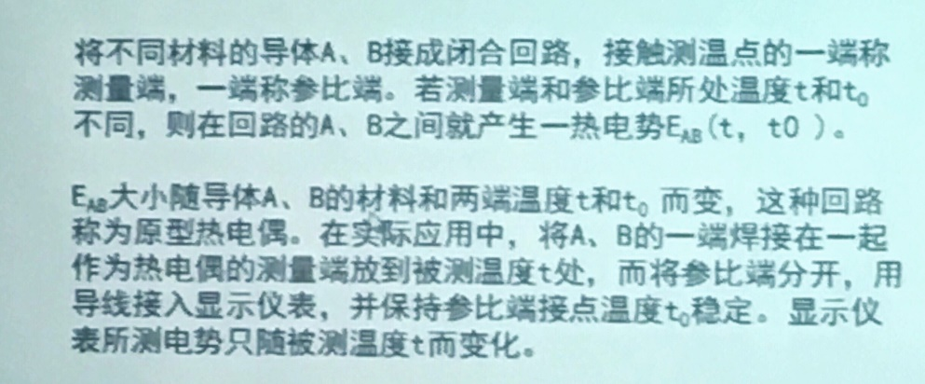

1. 光电式

内光电效应（光电导，光伏特）p180

外光电效应

1. 光纤式

波导效应p201

证明题：

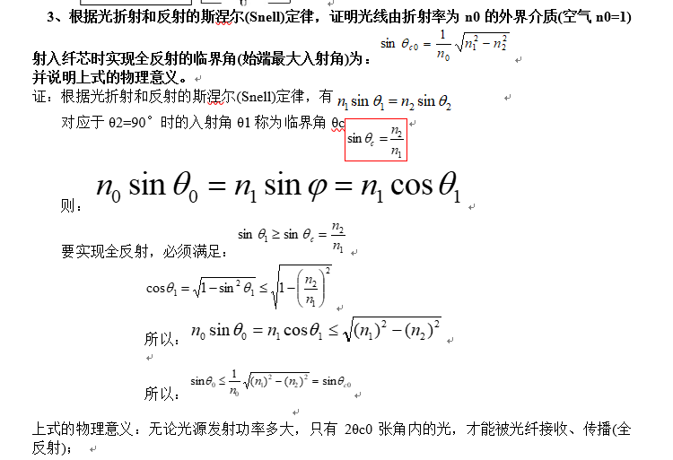

法拉第磁光p210

1. 数字式

莫尔条纹p229

编码器（增量和绝对）